|  |  |  |  |
| --- | --- | --- | --- |
|  | Nations Unies | ECE/TRANS/WP.11/2023/2 | |
| _unlogo | **Conseil économique et social** | | Distr. générale  2 août 2023  Original : français |

**Commission économique pour l’Europe**

Comité des transports intérieurs

**Groupe de travail du transport  
des denrées périssables**

**Quatre-vingtième session**

Genève, 24-27 octobre 2023

Point 4 e) de l'ordre du jour provisoire

**État et mise en œuvre de l’Accord relatif aux transports   
internationaux de denrées périssables et aux engins spéciaux  
à utiliser pour ces transports (ATP) :**

**échange de bonnes pratiques pour une meilleure application de l’ATP**

Guide des bonnes pratiques à respecter pour le montage de dispositifs thermiques encastrés et / ou munis de déflecteurs et les dispositifs thermiques sous châssis ou pouvant être déportés.

Communication du Gouvernement de la France

Introduction

1. Certains groupes frigorifiques peuvent être installés dans les réservations des caisses, intégrés à des déflecteurs aérodynamiques ou disposer d’un condenseur installé dans le compartiment moteur ou sous le châssis du véhicule.

2. Ces installations peuvent différer des conditions d’essais des prototypes en stations d’essais officielles

3. De telles conditions d’installation peuvent générer une dégradation de la performance frigorifique attendue en raison d’une circulation d’air dégradée à l’entrée du condenseur.

Cas concernés

Dispositions générales applicables pour le montage des dispositifs thermiques

(cas N°1 à 6)

4. Les dispositions qui suivent sont destinées à expliciter le montage des groupes encastrés et/ou munis de déflecteurs et les groupes sous châssis ou pouvant être déportés.

Engins concernés

5. Cas N°1 : Fourgons de série avec isolation intégrée et groupe partiellement encastré en Toiture :

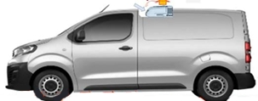

6. Cas N°2 : Fourgons de série avec isolation intégrée et groupe partiellement encastré en pavillon et avec présence d’un déflecteur de pavillon :

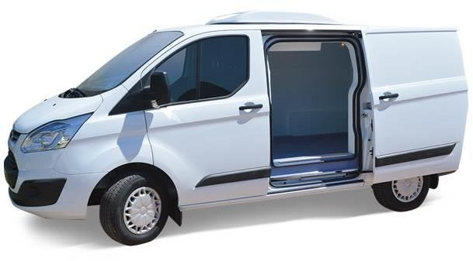

7. Cas N°3 : Châssis cabine carrossé avec groupe en face avant et présence d’un déflecteur en cabine :

*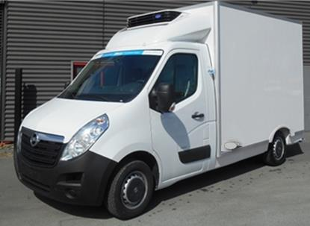*

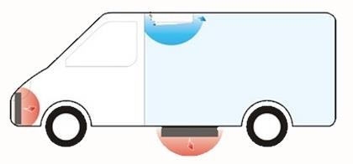8. Cas N°4 : Fourgons de série avec isolation intégrée et groupe installé sous châssis ou dans le compartiment moteur :

9. Cas N°5 : Camions et remorques de série et groupe installé sous châssis :

10. Cas N°6 : Semi-remorques munis de déflecteurs :

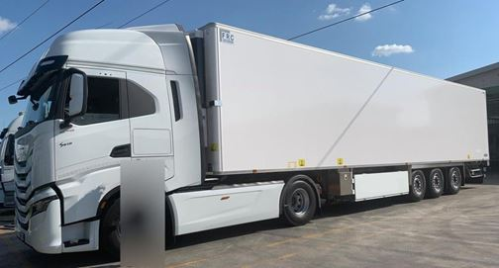

Dispositions applicables par les constructeurs de dispositifs thermiques

11. Le constructeur peut préciser :

* Toutes les précautions constructives à respecter par le carrossier pour assurer des performances équivalentes à celles du rapport d’essai de type.
* Les distances minimales aux éléments de carrosserie à respecter pour assurer des performances équivalentes à celles du rapport d’essai de type.

12. L’autorité compétente pourra apprécier les dispositions prises par le constructeur pour s’assurer que tous les cas de figure et leurs impacts ont été pris en compte dans le but de garantir des performances équivalentes à celles du rapport d’essai de type.

Dispositions applicables par les constructeurs de caisses isothermes

13. Le carrossier constructeur devrait respecter les préconisations définies par le constructeur de dispositif thermique. L’implantation du groupe pourra, le cas échéant, faire l’objet d’une validation formelle par le constructeur de dispositif thermique si au moins une des exigences définies par le constructeur de dispositif thermique remet en cause les performances du groupe.

14. Les éléments de sécurité obligatoires ne sont pas un motif de dérogation aux spécifications définies par le constructeur de dispositif thermique.

Dispositions applicables par les monteurs de dispositifs thermiques

15. Le monteur de dispositif thermique devrait respecter les prescriptions de montages définies par le constructeur du dispositif thermique, éventuellement amendées par le carrossier constructeur conformément aux remarques du paragraphe précédent.

16. Toute autre modification devrait faire l’objet d’une validation formelle par le constructeur de dispositif thermique.

Dispositions particulières applicables pour le montage des dispositifs thermiques encastrés *(cas N°1 à 3)*

Cas n°1 :

17. Les instructions de montage devraient préciser que :

* Une distance minimale devrait être assurée entre les parois de la cuvette d’encastrement et l’entrée d’air du condenseur ;
* Une profondeur maximale de la cuvette devrait être assurée. La cuvette ne doit pas être plus profonde que la hauteur maximale de la partie condenseur du groupe.

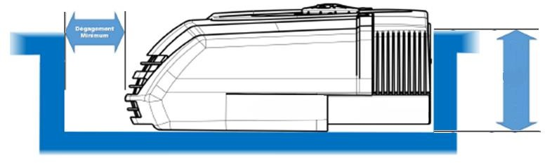

Cas n°2 :

18. Les instructions de montage peuvent préciser que :

* En sus des conditions pour le cas N°1 et dans le cas d’ajout d’un déflecteur, une section minimale de passage pourra être assurée pour le flux d’air en entrée et en sortie du condenseur. Il devrait être précisé que le montage du groupe et du capot est arasant.

Cas n°3 :

19. Les instructions de montage doivent préciser que :

* Le déflecteur peut, le cas échéant, être découpé pour permettre la circulation d’un flux d’air à l’entrée et à la sortie du condenseur. La section de passage minimale devrait être assurée pour le flux d’air en entrée et en sortie de condenseur.

